
University of Science and Technology of China
96 Jinzhai Road, Hefei Anhui 230026,The People’s Republic of China

三线摆测量刚体转动惯量实验报告
李方勇 PB05210284 0510 第29组2号（周五下午）
2006.11.06

实验题目 三线摆测量刚体转动惯量

实验目的
1、掌握用三线摆测定物体的转动惯量的方法；
2、验证转动惯量的平行轴定理；
3、根据误差公式及实际装置、仪器情况、合理选择仪器和安排测量。

实验仪器
三线摆，电子秒表，游标卡尺，米尺，水准仪，物理天平，待测的金属圆环和两个质量，形状相同的金属圆柱。
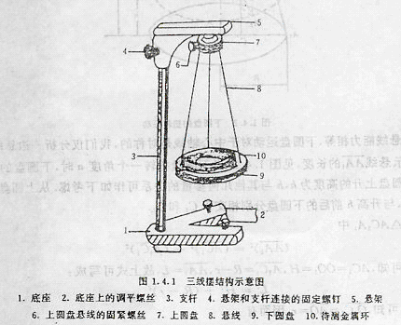
图4－1 三线摆结构

实验原理
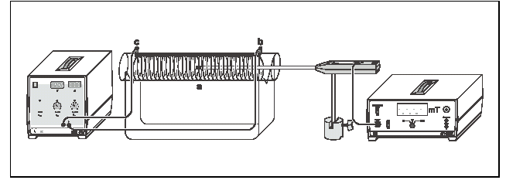1
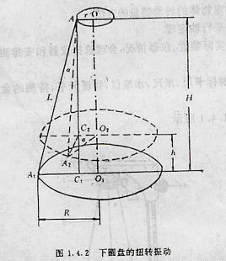
图4－2 下圆盘的扭转振动
1．三线摆测定物体的转动惯量公式推导：
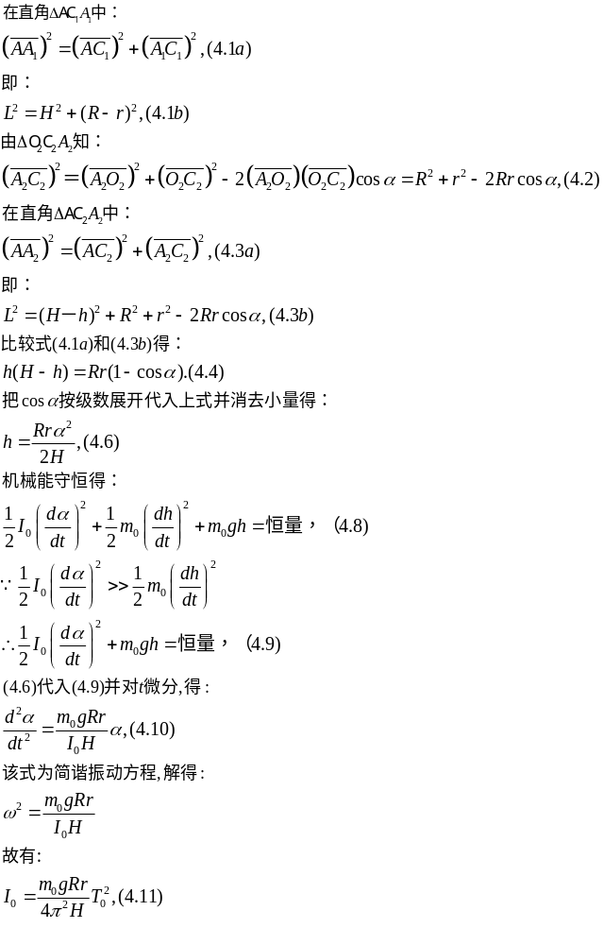

2．在圆盘上加上物体后：
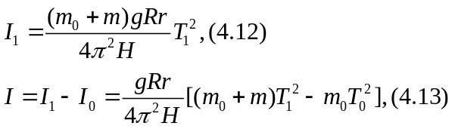

3．验证转动惯量的平行轴定理
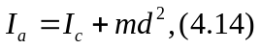

实验内容
1．测定仪器常数R,r,H。
2．测量下圆盘得转动惯量，并计算其误差。
3．测量圆环得转动惯量并与理论值比较求相对误差。
4．验证平行轴定理。

实验数据
见另上交的纸质原始数据

数据处理及分析评定实验结果的不确定度
- 仪器常数
平均值mean及A类不确定度UA由Origin处理而得
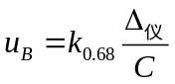
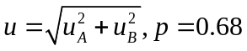
表4－1 仪器常数
单位mm | 1 | 2 | 3 | 4 | 5 | 6 | mean | UA | UB | U
R | 102.65 | 102.64 | 102.65 | 102.61 | 102.62 | 102.63 | 102.63335 | 0.00666 | 0.012 | 0.014
r | 51.325 | 51.320 | 51.325 | 51.305 | 51.310 | 51.315 | 51.31667 | 0.00333 | 0.012 | 0.012
H | 481.9 | 481.0 | 481.5 | 481.7 | 481.8 | 481.3 | 481.5333 | 0.13824 | 0.030 | 0.141
D内 | 170.00 | 169.98 | 169.92 | 169.96 | 169.96 | 169.98 | 169.9667 | 0.01116 | 0.012 | 0.016
D外 | 190.00 | 190.00 | 190.00 | 190.02 | 190.00 | 190.00 | 190.0033 | 0.00333 | 0.012 | 0.012

圆盘质量m0＝360.3g
圆环质量m环＝397.5g
圆柱质量m柱＝200.0g

- 时间测量
电子秒表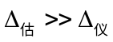
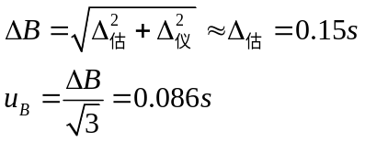
表4－2 时间测量
单位s | 1 | 2 | 3 | 4 | 5 | mean | UA | UB | U
50T0 | 71.31 | 71.19 | 71.14 | 71.15 | 71.65 | 71.288 | 0.09541 | 0.086 | 0.12845
50T1 | 82.82 | 81.58 | 82.30 | 81.74 | 81.80 | 82.048 | 0.22747 | 0.086 | 0.24318
50T21 | 50.8 | 50.28 | 50.43 | ---- | ---- | 50.50333 | 0.15452 | 0.086 | 0.17684
50T22 | 53.11 | 53.08 | 53.18 | ---- | ---- | 53.12333 | 0.02963 | 0.086 | 0.09096
50T23 | 57.98 | 58.39 | 58.30 | ---- | ---- | 58.22333 | 0.12441 | 0.086 | 0.15124
50T24 | 66.77 | 66.27 | 66.34 | ---- | ---- | 66.46000 | 0.15631 | 0.086 | 0.17841
50T25 | 76.88 | 76.43 | 76.5 | ---- | ---- | 76.60333 | 0.1398 | 0.086 | 0.16413
注T21～T25分别为d=0~80mm的周期

- 求下圆盘的转动惯量
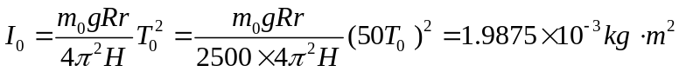

不确定度：
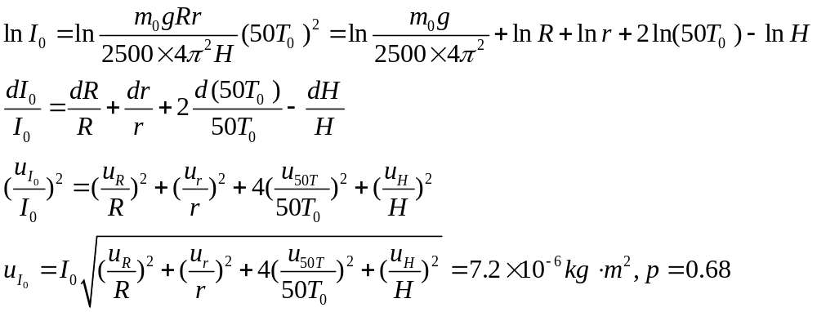

- 求圆环的转动惯量

不确定度：
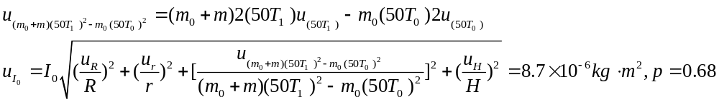

圆环的转动惯量的理论值
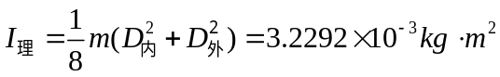
相对误差
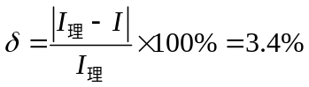

- 验证平行轴定理：
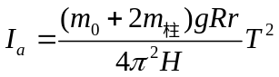
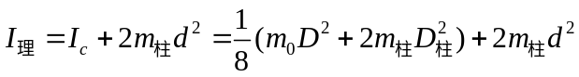

表4－3 平行轴定理数据
d(mm) | 50T(s) | 系统转动惯量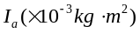 |  | 相对误差
d(mm) | 50T(s) | 实测值 | 理论值
0 | 50.50333 | 2.1049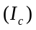 | 1.9776 | 6.4％
20 | 53.12333 | 2.2500 | 2.1376 | 5.3％
40 | 58.22333 | 2.7976 | 2.6176 | 6.8％
60 | 66.46000 | 3.6451 | 3.4176 | 6.6％
80 | 76.60333 | 4.8427 | 4.5376 | 6.7％

图4－3 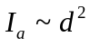
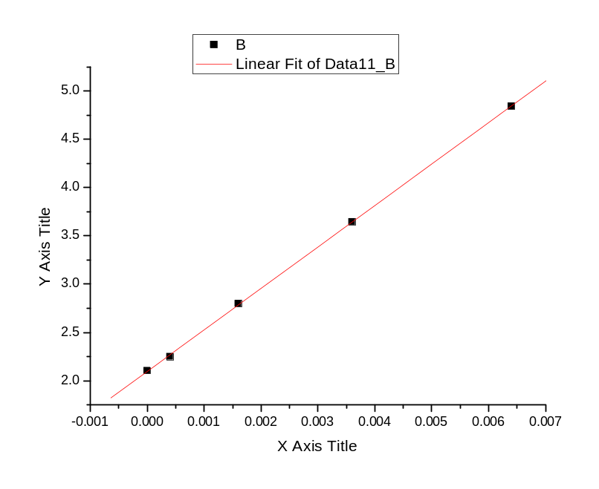
[2006-11-7 12:40 "/Graph1 (2454046)]
Linear Regression for Data11_B:
Y = A + B * X

Parameter valueError
------------------------------------------------------------
A 2.09745 0.00908
B 419.4208 2.69835
------------------------------------------------------------

R SD N P
------------------------------------------------------------
0.99994 0.01424 5 <0.0001
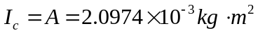
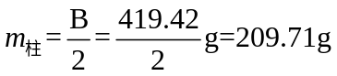
与测量值比较
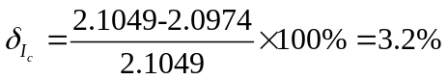
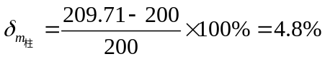

实验结果
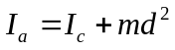

实验讨论
- 为何要求两盘水平，三根线长度必须相等？
使圆盘运动时对中心轴线是对称的。
- 怎样启动三线摆才能防止晃动？
可以按其摆动路径转动一个小角度；或者可以等它摆动稳定后再开始测量。
- 为什么三线摆的扭转角不能过大？
见思考题1
- 用何种方法测量周期可以减小误差？
多测几次求平均值。

心得体会
本实验相对较简单，但有很多细节处需要注意，特别是实验时要有耐心，另外公式推导需要好好做一下。

课后思考题
1．线摆测量物体的转动惯量时，扭转角的大小对实验结果有无影响？若有影响，能否进行修正？
答:有影响，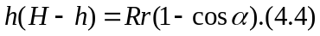中作为小量展开后得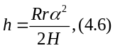，修正时可以在展开中多保留几项（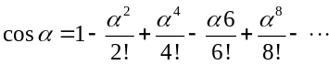）。

2．摆在摆动中受到空气阻尼，振幅越来越小，它的周期如何变化？
答：设阻尼系数为，则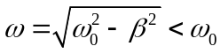，所以周期变大。

3．加上待测物体后，三线摆的周期是否一定比空盘大，为什么？
答：不一定，根据表4－2中加上两个圆柱d=0的周期比原来大，而d=80mm时就比原来小。

